Í tilefni af Alþjóðlega Lupus degi 2023, Lupus Europe er ánægður með að tilkynna opnun á fjöltyngdu vefsíðu Lupus100!

Lupus100.org er fjöltyngd vefsíða sem rekin er af Lupus Europe, evrópskum regnhlífasamtökum sem sameina landshópa um lúpusjúklinga.

Það inniheldur skýr svör við 100 spurningum um lupus, unnið sameiginlega af sérfræðingum og sjúklingum um lupus og samþykkt af læknum ERN ReCONNET SLE Working Group.

Það er nú fáanlegt á 11 evrópskum tungumálum. Þýðingar eru staðfestar af móðurmálssjúklingum og gigtarlæknum sem sérhæfa sig í lupus.

Þar af leiðandi er það einstök, ókeypis, áreiðanleg og aðgengileg uppspretta upplýsinga um lupus.

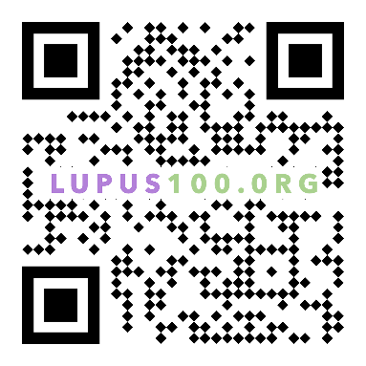
• Farðu á vefsíðuna til að sannfærast!
• Dreifðu fréttum um lupus100.org

Ef tungumálið þitt er ekki enn tiltækt, hafðu samband við okkur á secretariat@lupus-europe.org

